**FORMATO PARA EL DESARROLLO DE COMPONENTE FORMATIVO**

| PROGRAMA DE FORMACIÓN | Promoción de contenidos en medios digitales |
| --- | --- |

| COMPETENCIA | 260101074 - Gestionar comunidades virtuales de acuerdo con técnicas de relaciones públicas y tipo de negocio. | RESULTADOS DE APRENDIZAJE | 260101074-02 - Promocionar contenido de acuerdo con plan de mercadeo digital. |
| --- | --- | --- | --- |

| NÚMERO DEL COMPONENTE FORMATIVO | 6 |
| --- | --- |
| NOMBRE DEL COMPONENTE FORMATIVO | Fundamentos del *marketing* de contenidos |
| BREVE DESCRIPCIÓN | Optimizar la comunicación digital como propósito para el intercambio de información mediante la utilización de herramientas digitales y dispositivos electrónicos, permite un mejor posicionamiento de la marca en el ciberespacio. El presente componente formativo abarca otros temas de interés en la producción de contenidos como la promoción, tipos de contenido, la parrilla de contenidos y su utilidad, la edición, la netiqueta, *storytelling* y *hashtag*. |
| PALABRAS CLAVE | Comunicación digital, promoción, parrilla de contenidos, *storytelling*, netiqueta, *hashtag* |

| ÁREA OCUPACIONAL | 6 - Ventas y servicios |
| --- | --- |
| IDIOMA | Español |

1. **TABLA DE CONTENIDOS**

**Introducción**

**1. Comunicación digital** 2

**1.1** **Concepto comunicación digital** 5

**1.2** **Técnicas y estrategias de la comunicación digital** 5

**Lenguaje y narrativa de la comunicación digital** 8

**1.3** 8

**1.4** **Protocolos de la comunicación digital** 9

**1.5** **El contenido digital** 10

**1.6** **Tipos de contenido digital** 11

**1.7** **Generalidades y conceptualización de post y etiquetas** 12

**2.Promoción** 13

**2.1** **Tipos de promoción** 13

**2.2** **Importancia de la promoción y su diferencia con el concepto de publicidad** 14

**3. Producción de contenido para medios digitales** 15

15

**4. La Parrilla de contenido** 17

**5. Edición** 19

**6. Netiqueta** 22

**7. *Storytelling*** 22

***8. Hashtag*** 24

1. **INTRODUCCIÓN**

El componente ***Fundamentos del marketing de contenidos*** integra elementos comunicacionales de promoción, proyección de parrilla de contenidos edición e integración de usos de herramientas digitales para la optimización de la interacción. A continuación, una presentación detallada sobre los elementos fundamentales de este componente.



1. **DESARROLLO DE CONTENIDOS**

**1. Comunicación digital**

Intercambiar información o transmitirla en eso se basa la comunicación, Bertolotti (2014) en su escrito sobre comunicación digital recuerda el concepto de comunicación según Lasswell (1936) “quién dice qué a quién en qué medio y con qué efecto”.

Es decir, el proceso de comunicarse es un comportamiento social donde se transmite o intercambia información de acuerdo con temas de interés como individuos activos en una comunidad, por lo tanto, el comportamiento humano es factor clave dentro de este contexto social.

Emisor y receptor son dos elementos clave de la comunicación, pero también se encuentran otros componentes importantes en la comunicación así:

**Figura 1**

*Elementos de la comunicación*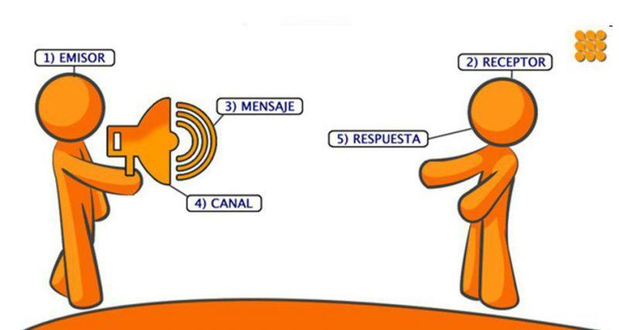

En el siguiente video se puede ampliar el concepto de la comunicación y los elementos que la integran.

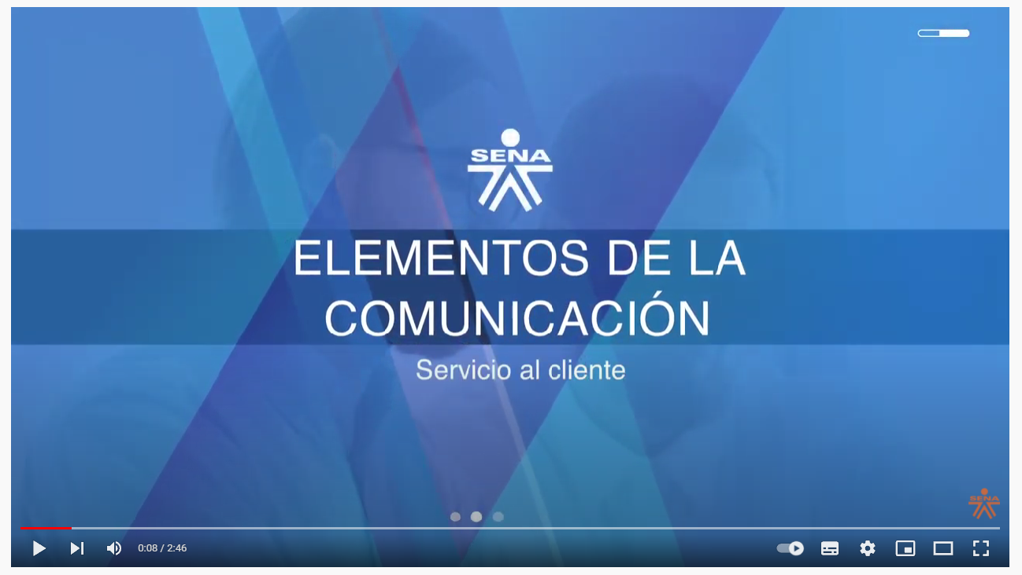



Teniendo en cuenta el concepto de comunicación y los elementos que la integran, se debe tener presente cómo, históricamente, se han generado procesos de desarrollo en esta temática, los medios de comunicación en masa o *mass media* surgen a finales del siglo XVIII posterior a la Revolución Industrial, como respuesta a cambios radicales en diferentes factores de incidencia en la sociedad como la economía, la política y los estilos de vida.

El propósito de los *mass media* era narrar la realidad existente de la relación entre quienes ostentaban el poder y la ciudadanía, para ello interpretaban la situación y generaban un nuevo mensaje, a esto se le conoce como resignificar.

Los medios o canales utilizados dentro de este esquema tradicional en el que un emisor emite un mensaje dirigido a miles de personas con el objetivo de generar un *feedback* son:

* Radio.
* Prensa.
* Televisión.

Dentro de la misma evolución de los medios comunicacionales, se integra la sociedad de la información, la cual utiliza los nuevos medios basados en las TIC (Tecnologías de la Información y la Comunicación), que desplazó en gran medida el esquema comunicacional clásico, como se observa en la siguiente imagen.

**Figura 2**

*Cambios en el esquema de comunicación*

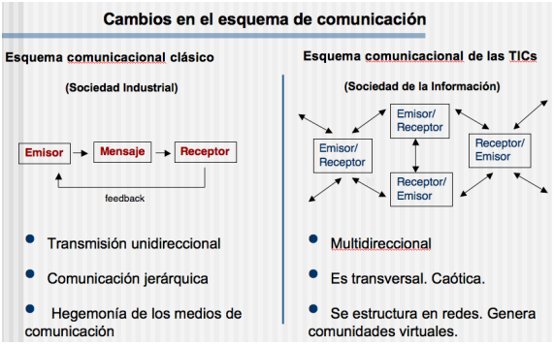

* 1. **Concepto comunicación digital**



Es aquella que se realiza medianteel uso de las herramientas digitales disponibles para la trasmisión e intercambio de información y conocimiento. Las herramientas digitales permiten la interacción entre las personas de una manera fácil, practica, rápida sin importar la distancia.

La tecnología llegó para instalarse en el mundo empresarial y en la sociedad, hoy en día la gran mayoría de las actividades comerciales y sociales se realizan a través de la web, la interacción es constante, fluida y está a solo un clic, pero, de igual manera, hay ventajas y desventajas en su aplicación, entre las cuales se destacan las siguientes:

**Tabla 1**

*Ventajas y desventajas de la comunicación digital*

| **Comunicación digital** | |
| --- | --- |
| **Ventajas** | **Desventajas** |
| Fácil acceso para obtener información. | La información puede ser falsa. |
| Almacenamiento de más información (la nube). | Limitación para personas analfabetas digitalmente. |
| Permanente comunicación. | La comunicación puede ser engañosa. |
| No hay distancias territoriales. | Causa distanciamiento entre los que están cerca. |
| Facilita la gestión administrativa. | Genera dependencia tecno- laboral. |
| Reencuentro con personas. | Prácticas de *cyberbullying*. |
| Intercambio de información y datos. | Riesgo de virus y robo de datos. |
| Globalización. | Pérdida de privacidad. |
| Teletrabajo. | Exceso laboral- pérdida de espacios para el ocio. |
| Autoaprendizaje. | Brecha tecnológica – desactualización. |
| Libertad de expresión. | Riesgo de interactuar con perfiles falsos. |

Finalmente, se puede concluir que la comunicación digital es la herramienta que nos permite estar actualizados con información que se transmite en segundos a través de la web utilizando un dispositivo electrónico para ello.

Con el fin de ampliar el concepto sobre algunas de las herramientas de mayor posicionamiento y funcionalidad a nivel digital, revise en el material complementario el video *100 herramientas digitales para la educación versión 2020.*

* 1. **Técnicas y estrategias de la comunicación digital**

La implementación de la comunicación digital en las actividades diarias tanto a nivel empresarial, profesional y personal está ligada a los avances tecnológicos y las herramientas que día a día están a disposición, ejemplo de ello es WhatsApp.

Todas las aplicaciones disponibles en el mundo digital tienen un propósito similar, solucionar una necesidad y cada una de ellas cumple con un propósito, captar usuarios.

La captación de usuarios se debe a la implementación de un plan estratégico de comunicación digital con técnicas y estrategias que permitirán el éxito de este, se hace relevante, entonces, conocer en primera instancia el concepto de técnica, estrategia y actividad.



Y sus diferencias son:

 

**Plan estratégico de comunicación digital**

Es el conjunto de acciones puestas en práctica para alcanzar los objetivos de comunicación a través de los canales digitales en un tiempo determinado, con el propósito de construir una red que permita la interacción de una comunidad o grupo determinado de individuos.

Las fases para elaborar un proyecto de comunicación digital son:



**Fase de planteamiento**

Esta fase proyecta la forma en la que se puede gestionar un problema, situación o acción por desarrollar. A continuación, se indican los pasos correspondientes a esta etapa y la forma de estructurar la solución a una necesidad de comunicación.



**Fase de desarrollo**

Esta fase que se activa después del planteamiento incluye los elementos requeridos para el alcance del proyecto establecido con cada uno de los elementos que lo integran en un tiempo limitado, y los pasos requeridos son:



**Fase de evaluación**

Una vez se da cumplimiento al planteamiento y desarrollo, se procede a evaluar el proceso integrando cada uno de los pasos que se implementaron para el plan estratégico establecido.

**Figura 2**

*Fase de evaluación*

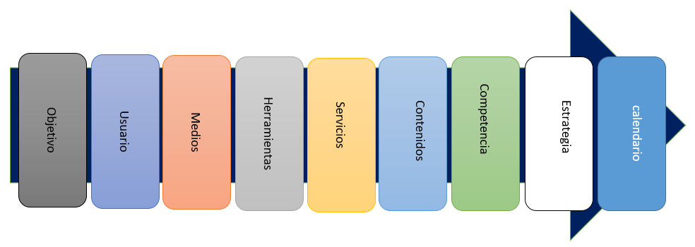

Una de las opciones para evaluar resultados es a través de los indicadores. Un indicador es medible en función del tiempo y de los cambios registrados para el logro de un objetivo trazado. Estos son algunos de los principales indicadores de evaluación.



* 1. **Lenguaje y narrativa de la comunicación digital**

Teniendo en cuenta el concepto de comunicación que se viene trabajando y las diferentes formas de interactuar en ambientes digitales, es importante detallar el valor e importancia de la narrativa que se integrar en el desarrollo de dichas interacciones, según el diccionario *Oxford Language,* **narrar** es “contar algo que ha sucedido realmente, o un hecho o una historia ficticios, de palabra, por escrito, cinematográficamente, etc.”. Partiendo de este concepto, se identifican elementos adicionales del lenguaje que se define según el contexto de interacción como: 



Con el fin de ampliar el concepto sobre narrativa digital, se invita a leer el artículo *Los cinco mejores ejemplos de narrativas digitales***,** el cual se encuentra en el material complementario.

Dentro del concepto de las dinámicas de interacción y comunicación digital, no se puede desconocer que, debido a los avances tecnológicos, se ha adaptado el lenguaje para ayudarse en la comunicación e interacción con los demás de una manera más rápida. La utilización de imágenes, figuras, símbolos, videos, entre otros, son el resultado de los grandes cambios en nuestro lenguaje. Ejemplo de ello es Twitterque limita el uso de caracteres y los emoticones utilizados en las conversaciones en los chats. 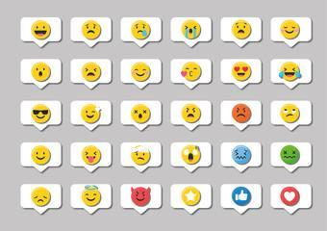

* 1. **Protocolos de la comunicación digital**

Un protocolo es un conjunto de normas y reglas establecidas para establecer igualdad de condiciones entre los usuarios. En el mundo digital, todos los días se aplican protocolos de comunicación entre los usuarios de los diferentes medios digitales, probablemente para la gran mayoría estos son desconocidos pero que no limitan el uso del canal digital. Por ejemplo, la red social Facebook tiene sus protocolos para la publicación de anuncios. La utilización de dispositivos, redes y computadoras constituyen la base actual de las comunicaciones digitales, y esta interconexión de sistemas está basada en protocolos de comunicación.

La transmisión de datos e intercambio de mensajes también forman parte de la red de la comunicación por internet y finalmente el intercambio de mensajes se define por las características de conexión de la red.



**Tipos de protocolos de red**

Los protocolos para la**transmisión de datos** en internet más importantes son:



Existen varios tipos de protocolos de red:

* Protocolos de comunicación de red: protocolos de comunicación de **paquetes** básicos como TCP / IP y HTTP.
* Protocolos de seguridad de red: implementan la seguridad en las comunicaciones de red entre **servidores**, incluye HTTPS, SSL y SFTP.
* Protocolos de gestión de red: proporcionan mantenimiento y gobierno de red, incluyen SNMP e ICMP.

El modelo OSI (Open System Interconnection, Sistema de Interconexión Abierto), tiene por objetivo establecer un contexto en el cual basar las arquitecturas de comunicación entre diferentes sistemas.

A continuación, se prsentan algunos de los protocolos de red más conocidos, según las capas del modelo OSI:



* 1. **El contenido digital**

Producir contenido digital se ha convertido en uno de los objetivos más importantes para el mundo empresarial, teniendo presente que ahora con un clic la información llega de forma rápida y oportuna a través de los dispositivos móviles. Lograr conseguir el interés o atención de las personas con un contenido útil permitirá a la organización obtener seguidores y posteriormente clientes. 

Actualmente, en el ciberespacio hay gran cantidad de contenido disponible, buscadores como Google permiten a las personas encontrar cualquier variedad de temas con múltiples opciones como alternativa de respuesta, pero adicionalmente a ello, se encuentran las redes sociales como Facebook, LinkedIn, Twitter y WhatsApp*,* proporcionando información a través del teléfono móvil con la capacidad de receptividad de cuentas de correo electrónico, toda esta multitarea capta la atención de los usuarios de forma constante, es decir, el contenido es la clave para la interacción.

Por lo anterior, es importante tener presente tres elementos clave para generar interés en el público con la producción de contenido digital, a saber:



* 1. **Tipos de contenido digital**

Partiendo del concepto de contenido digital, se hace relevante definir, según la red, cuál sería el principal propósito para publicar en dicho espacio y los beneficios que puede generar acorde a la estrategia proyectada y para ello existen los siguientes tipos de contenido digital:



En el siguiente video se puede ampliar el concepto de contenido digital.

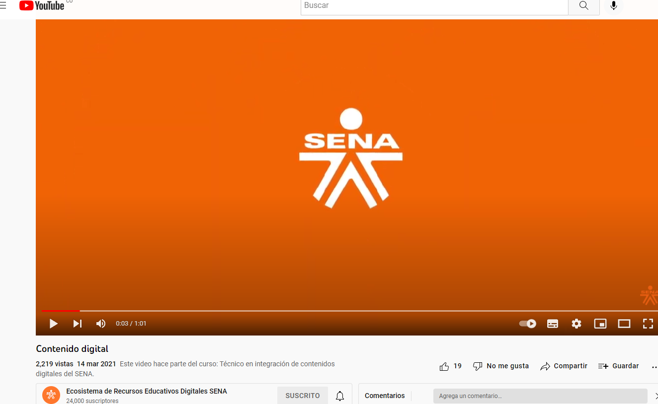

* 1. **Generalidades y conceptualización de *post* y etiquetas**



Los post y etiquetas son herramientas que permiten el registro de información en diferentes espacios virtuales. Si se quiere tomar el significado textual, según el diccionario *Oxford Languages,* *post* significa: “texto escrito que se publica en Internet, en espacios como foros, blogs o redes sociales” y *etiqueta* significa: “pedazo de papel, cartulina u otro material parecido que se pega o sujeta sobre una cosa para indicar lo que es, lo que contiene u otra información relacionada con ella”.

El escenario ideal para el *post* (articulo) y la etiqueta (identificación) es elblog. En este sitio *web* cuya característica principal es la publicación de artículos a título personal con información que se desea compartir para posteriormente interactuar. Permite la personificación de los participantes (etiquetarlos) conforme a los intereses del sitio.

Algunas maneras de personificación son:

* Seguimiento.
* Encuestas.
* *Scripts* (guiones).

Es importante destacar las ventajas y desventajas de las etiquetas en los post:

**Figura 3**

*Ventajas y desventajas de las etiquetas en los post*

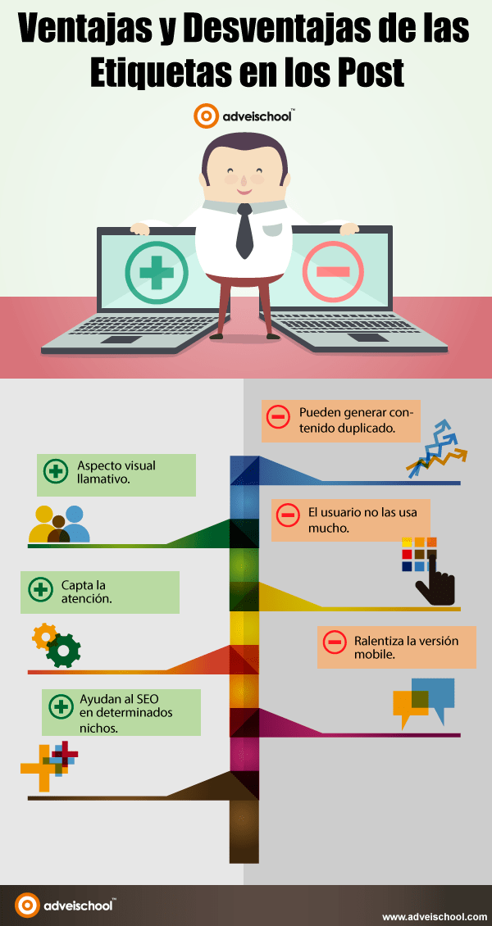

**2.Promoción**



En mercadotecnia el término promoción se configura como parte de la estrategia del denominado *marketing mix* o las 4P del mercadeo: producto, Precio, Promoción y Plaza (punto de venta).

El propósito de la promoción es motivar al público objetivo a la compra de un producto o servicio mediante la comunicación.

En el mundo digital, el punto de venta tiene varias denominaciones entre las cuales se resaltan: página web o sitio, blog y finalmente un canal digital, entre otros. La utilización de dispositivos electrónicos y redes sociales permiten de manera práctica y en tiempo real la interacción del usuario con el contenido a través de las aplicaciones (app). Para Kotler (1997), “la promoción de ventas es aquel conjunto de herramientas que, en el corto plazo, incentivan y estimulan las ventas, como principal objetivo, o ayudan a los vendedores en la consecución de objetivos, como secundario”.

* 1. **Tipos de promoción**

Según Molinillo (2014), hay tres tipos de promociones en relación con la plaza (punto de venta), los cuales son aplicables para los mercados digitales definidos anteriormente:



Las acciones *online* para la promoción pueden clasificarse en dos grupos:



Para Kotler y Armstrong (2003), estas dos clasificaciones marcan la pauta dentro de toda estrategia de *marketing* digital a implementar, teniendo en cuenta el segmento del mercado donde se busca un mejor posicionamiento y mayor visibilidad en el momento que el usuario utiliza una plataforma de búsqueda de contenido de su interés.

Conforme evoluciona el uso de internet y la aparición de nuevas tecnologías, es necesario realizar adaptaciones e ir actualizando estas clasificaciones.

Algunos ejemplos de los anterior son:



* 1. **Importancia de la promoción y su diferencia con el concepto de publicidad**

La principal característica de la promoción es inducir a la compra de un producto o servicio, fidelizar clientes y contrarrestar la competencia.

La promoción es importante, porque:



Además del concepto, es muy importante tener claridad sobre la diferencia entre promoción y publicidad.

**Tabla 2**

*Promoción y publicidad*

| **Promoción** | **Publicidad** |
| --- | --- |
| Es el plan de trabajo que utilizando los medios de comunicación permite el anuncio de los productos o servicios de una empresa o marca.  Por ejemplo, muestras gratuitas, concursos, campañas en redes sociales, etc. | Son el conjunto de mensajes que llegan al consumidor a través de los medios de comunicación.  El contenido que se diseña tiene la particularidad de ser controlado y el espacio para su difusión es pago.  Por ejemplo, los anuncios en la red social Facebook*.* |

En conclusión, la promoción y la publicidad tienen un mismo propósito, atraer clientes y alcanzar un mejor posicionamiento y visibilidad en el mercado utilizando diferentes canales de comunicación y distinto contenido**.**

**3. Producción de contenido para medios digitales**

El *marketing* de contenidos es la intersección entre publicidad y publicación. Por ejemplo, en un periódico de noticias el contenido es la información que contiene en sí mismo, la publicidad son los anuncios de marcas o promociones.



La producción de contenidos hace referencia a la estructuración de la información con el propósito de generar interés en el consumidor o público objetivo. Una de las técnicas de la producción de contenidos es el *copywriting,* definido como la *“*forma de escribir de manera persuasiva con la intención de generar una acción”.

El propósito del *copywriting* no solo es generar texto, también es generar ideas. El resultado de una buena estrategia de contenidos es crear autoridad en el nicho de mercado produciendo textos de alta calidad.

La Importancia en la producción de contenidos es la ***propuesta de valor*** para el consumidor o cliente. Educar, inspirar o entretener son pilares fundamentales como aporte a la satisfacción del cliente.

Dentro de las ventajas de la propuesta de valor se encuentran:



El impacto que puede llegar a generar un contenido se puede establecer acorde a la temática, la población a la que va dirigida, el tráfico que genera, entre muchos otros indicadores. Los siguientes son los tipos de contenidos a destacar.



Se invita a ver el siguiente video, el cual amplía el concepto de contenido, su impacto y relevancia en la comunicación digital.

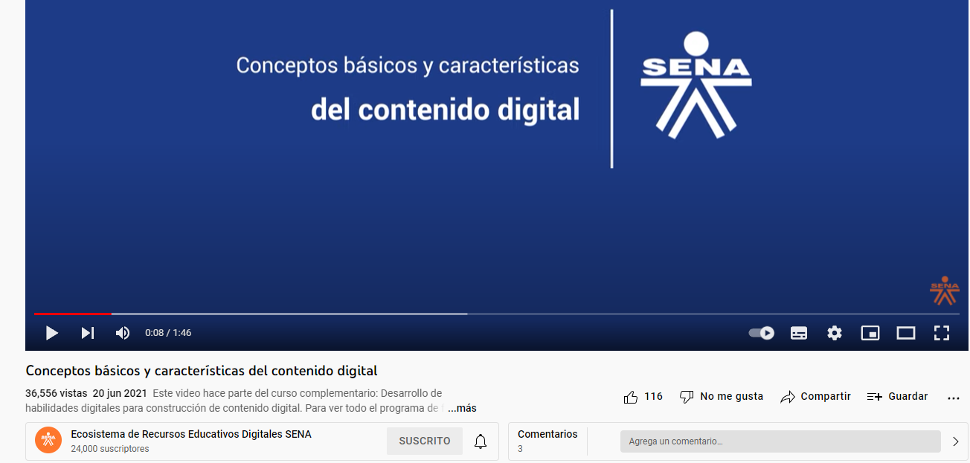

**4. La Parrilla de contenido**



Es un diagrama de Gantt donde se proyectan las publicaciones de contenido que se van a realizar en las diferentes redes sociales o canales digitales de acuerdo con la estrategia de *marketing* digital y el objetivo propuesto por la marca para un periodo de tiempo.

La parrilla de contenidos o calendario de contenidos como también se le denomina permitirá:

a. Identificar los horarios de publicaciones y llevar un registro de estos.

b. Programar eventos y fechas importantes.

c. Realizar mezclas de contenidos en los diferentes canales digitales.

d. Estar en permanente contacto con los usuarios actualizando el contenido.

e. Medir el impacto del contenido por canal digital.

f. Apropiar adecuadamente los recursos conforme a la campaña a implementar.



Conforme al objetivo que se haya trazado como plan de mercadotecnia digital dentro de una empresa o para hacer seguimiento a una marca en particular, encontramos los siguientes tipos de calendarios de contenidos como herramienta de trabajo administrativa.



Ahora, el cronograma de trabajo hace referencia al conjunto de actividades que deberán desarrollarse en un periodo de tiempo determinado, teniendo en cuenta unos objetivos a cumplir bajo la responsabilidad de una o más personas.

Y el calendario de trabajo hace referencia a la identificación de las fechas importantes en las cuales se deben realizar ciertas actividades para cumplir con el plan de trabajo trazado.

**Tabla 3**

*Ejemplo gráfico de aplicabilidad de la parrilla de contenidos*

| CALENDARIO DE (NOMBRE RED SOCIAL) | | | | | | | | |
| --- | --- | --- | --- | --- | --- | --- | --- | --- |
|  | | | | | | | | |
| Semana | **Fecha** | **Hora** | **Eje temático** | **Objetivo** | **Formato** | **Copy** | **Contenido visual** | **Notas** |
| Semana  1 | Lunes | 6:00 p. m. | Comercial | Incrementar ventas. | Imagen | Obtén el 15% de descuento con nuestro código | Debe tener fondo azul y fotos del producto. | Ver link para descarga de fotos. |
| Martes | 6:00 p. m. | Contenido de valor. | Mejorar *engagement.* | *Reels* | Consejos para mejorar tu marca. | Cada consejo tiene de fondo un color diferente. | Video de 30 seg. Ver videos en Tik Tok para inspirar. |
| Miércoles |  |  |  |  |  |  |  |
| Jueves |  |  |  |  |  |  |  |
| Viernes |  |  |  |  |  |  |  |
| Sábado |  |  |  |  |  |  |  |
| Domingo |  |  |  |  |  |  |  |

**5. Edición**



Es la digitalización de un documento mediante la utilización de herramientas informáticas, con el propósito de modificarlo y adecuarlo a las necesidades de comunicación establecidas por la estrategia de *marketing* digital enfocado al público objetivo con el que se pretende interactuar.

Editar es sinónimo de publicar y en el ciberespacio a través de los medios digitales, la comunicación se realiza mediante la generación de contenido para su publicación principalmente en imágenes y videos.

A continuación, se presentan las técnicas y el paso a paso para cada contenido digital.

**Videos**

Las herramientas para editar videos son:****

¿Como hacerlo? Para ello se presenta un paso a paso:

| 1. Searar las mejores partes de cada escena. |
| --- |
| 2. Incluir música de fondo. |
| 3. Hacer cortes y cambios de cámara en momentos estratégicos. |
| 4. Eliminar los errores. |
| 5. Evitar efectos y ajustes exagerados. |
| 6. Acompañar el objetivo de su video. |

**Edición de imágenes**

Las herramientas para editar imágenes son:



¿Cómo hacerlo? A continuación, se indica un paso a paso:

| 1. Hacer una buena composición de imágenes. |
| --- |
| 2. Ajustar la iluminación y el contraste. |
| 3. Ajustar el balance de blancos. |
| 4. Enfocar bien la imagen. |
| 5. Regular la saturación. |
| 6. Eliminar los elementos indeseados a la hora de retocar tus fotos. |
| 7. Enderezar o centrar la imagen. |
| 8. Convertir al blanco y negro, generar contrastes. |

Para la edición de un documento digital conforme al punto anterior, se deben tener en cuenta los siguientes parámetros:



**¿Cómo se corrige un error?**

En el mundo digital un error se difunde en cuestión de segundos y su efecto podría ocasionar grandes afectaciones a la marca, por ello el contenido juega un papel muy importante dentro de la estrategia del *marketing* digital representado en todas sus posibles formas como: textos, videos e imágenes, etc.; esta responsabilidad recae sobre el editor de contenidos.

El editor de contenidos es el profesional que selecciona, analiza y finalmente aprueba la información que será incorporada al sitio web y canales digitales. Su función principal es evitar que el contenido se difunda con errores*.*

Responsabilidades del editor de contenidos en procesos de edición:



La corrección de errores en el ciberespacio permite la utilización de herramientas digitales como soporte a los internautas, ejemplo de ello son los diferentes programas disponibles que permiten hacerlo o en algunos casos las correcciones son realizadas automáticamente.

A continuación se indican siete herramientas que un editor de contenidos debe implementar para el desarrollo de su trabajo indicando su funcionalidad y dejando a consideración su uso e investigación:

* Pocket (guarda contenidos relevantes).
* SEO review tools (verifica la calidad de sus contenidos).
* UberSuggest (palabras clave de largo alcance).
* Pexels (y otros bancos de imágenes de buena calidad).
* Marketing AI (hojas de trabajo).
* MailChimp (*email marketing*).
* Hootsuite (gestor de publicación en redes).

**6. Netiqueta**



Un buen comportamiento como usuario en cualquier contexto del ciberespacio es la mejor forma de presentarnos. Etiqueta significa conjunto de normas prescritas por una autoridad para ser tenidas en cuenta en la vida social o la oficial.

Netiqueta, entonces, hace referencia a las normas de comportamiento que deben ser aplicadas por los cibernautas cuando se encuentran en línea.

**Protocolos**

Interactuar en una nueva cultura como es la del ciberespacio puede ocasionar malas interpretaciones sobre el contenido y como consecuencia de ello, llevar a cometer algunos errores de comportamiento por parte de los usuarios. Es importante resaltar que detrás de cada dispositivo hay un ser humano que piensa y actúa diferente a nosotros, y por ello se hace indispensable establecer un conjunto de reglas como protocolo.

Algunas reglas básicas son:



**7. *Storytelling***



La narración de una buena historia genera emoción, inspiración y fidelización. *Storytelling* es el arte de contar historias a través de la publicidad. El mundo digital transformó el lenguaje de la publicidad, hoy las marcas no solo hablan de los beneficios, sino de los valores agregados de sus productos o servicios. Por ejemplo, productos que desaparecen las manchas de la ropa hay muchos, mejores resultados obtendrán quien narre de manera diferente la historia por un canal digital.



La narrativa transmedia hace referencia a los diferentes medios digitales (propios, ganados, pagados) y plataformas web que se utilizan para el relato de una historia. Jenkins (2001), presenta las características principales que debe tener una historia transmediática:

**Figura 4**

*Características historia transmedia*

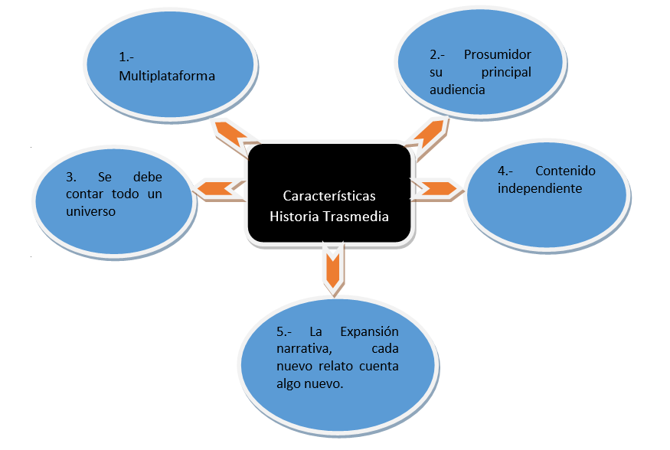

El universo de una historia transmedia tiene tres componentes clave como matriz de información para la expansión de los relatos:



El protocolo para contar una buena historia está basado en las técnicas que se utilizan para generar un buen *engagement*; a continuación, se presentan siete técnicas para lograrlo:

1. Narrar una historia personal.
2. El usuario debe ser un personaje de la historia.
3. Debe haber un sentido de humanidad en los hechos.
4. Se deben superar obstáculos.
5. Se debe usar un lenguaje natural y coloquial.
6. Debe haber un llamado a la acción.
7. Debe haber un final feliz.

***8. Hashtag***



Es la combinación del símbolo (#) y una palabra o conjunto de palabras que una vez indexadas en una plataforma de red social cumple el propósito de conducir al usuario internauta mediante un *hyperlink* a una o varias páginas web donde encontrará información de su interés.

El *hashtag* nace en el año 2007 en la red social Twitter y todos los 23 de agosto de cada año se celebra el *#hashtagDay*. Es utilizado en las redes sociales especialmente *Twitter*, pero también en Instagram, Facebook, Google+, Tumblr, Pinterest y Tik Tok.

En el material complementario encontrará el top de los *hashtags* más relevantes del momento en la red social Instagram. En la red social Twitter los *hashtag* permitirán identificar mensajes con un tema específico.

Etiquetar las publicaciones trae ciertos beneficios en las redes sociales, una manera de organizarlos es bajo la utilización del *hashtag*, cada etiqueta al contenido producido permitirá dar alcance a un público objetivo como implementación de la estrategia de *marketing* digital.

Para Sebastián Raidán autor del *e-book* *Potencia tu Instagram* etiquetar el contenido permitirá dar alcance y obtener los siguientes beneficios “1.- Optimización para el descubrimiento; 2.- Incremento del tráfico; 3.- Exhibición de los Brand Advocates; 4.- Medición; 5.- Esfuerzos cruzados”

**Síntesis**

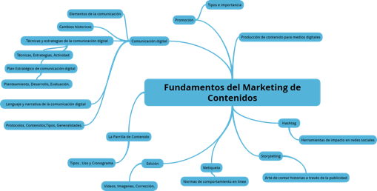

C. **ACTIVIDADES DIDÁCTICAS**

| DESCRIPCIÓN DE ACTIVIDAD DIDÁCTICA | |
| --- | --- |
| Nombre de la Actividad | Conceptos básicos del *marketing* de contenidos |
| Objetivo de la actividad | Evaluar a través de la comprensión lectora, el dominio de los conceptos básicos del *marketing* de contenidos. |
| Tipo de actividad sugerida | Verdadero/Falso |
| Archivo de la actividad  (Anexo donde se describe la actividad propuesta) | Formato de preguntas y respuestas |

1. **MATERIAL COMPLEMENTARIO**

| Tema | Referencia APA del Material | Tipo de material  (Video, capítulo de libro, artículo, otro) | Enlace del Recurso o  Archivo del documento o material |
| --- | --- | --- | --- |
| Concepto comunicación digital | Fernando Felix Solís Cortés. (2020).*100 herramientas digitales para la educación versión 2020* (Video). YouTube. <https://www.youtube.com/watch?v=-8TowElIV4Q> | Video | <https://youtu.be/-8TowElIV4Q> |
| Lenguaje y narrativa de la comunicación digital | Fernández, D. (s.f.). *Los cinco mejores ejemplos de narrativas digitales.* Eterdigital. <https://eterdigital.com.ar/author/daianafernandez/> | Blog | <https://eterdigital.com.ar/los-cinco-mejores-ejemplos-de-narrativas-digitales/> |

1. **GLOSARIO**

| **TÉRMINO** | SIGNIFICADO |
| --- | --- |
| **Alcance orgánico** | porcentaje que evalúa el impacto y el número de personas que han visto una publicación de manera natural, sin ningún tipo de promoción o publicidad de pago. |
| **Alcance viral** | calcula la evolución y la interacción de una publicación en cualquier tipo de formato, especialmente las redes sociales. |
| **Analítica web** | forma de medir y analizar los datos de tráfico de un sitio web. |
| ***Blog post*** | nombre técnico que recibe la acción de publicar una entrada o un artículo en un blog. |
| ***Blog roll*** | es un *widget* (programa integrado de una web externa) que podemos instalar en nuestros blogs y visualiza en forma de lista los blogs que seguimos y que recomendamos a nuestros lectores. |
| **Comunidad *online*** | conjunto de personas con presencia en medios digitales y redes sociales que comparten y dialogan en el entorno 2.0, generalmente en torno a una marca o temática. |
| ***Cookies*** | pequeños fragmentos de información que quedan registrados en el navegador cuando se visita un sitio web y que permiten a este sitio seguir el rastro de la actividad de los usuarios. |
| ***Crowdsourcing*** | acción por la cual las empresas y marcas generan contenido creativo a través de los propios clientes, fans o usuarios de internet. Este término se ha generalizado y puesto en práctica sobre todo para fomentar la participación en redes sociales. |
| ***Dashboard*** | área de administración de un blog, conocido por todos como escritorio, desde donde se pueden gestionar todas las opciones. |
| ***Engagement*** | sensación de pertenencia y unión emocional entre una marca y un usuario. Es el objetivo de toda marca o empresa en redes sociales a través de basar la estrategia en *marketing* de contenidos y generar en cada una de las redes la mayor participación posible. |
| ***Fanpage*** | también llamada “página de fans”, es la plataforma que ofrece Facebook a las empresas, marcas u organizaciones para visibilizar y conectar con los usuarios. A diferencia de un perfil, una fan page no tiene límite de fans y es posible tener acceso a la información estadística de la página. |
| ***Feed*** | conocido como RSS *(really simple syndication),* es el formato en el que se comparte el contenido de los blogs. |
| **Geolocalización** | término que hace referencia al posicionamiento y a la localización geográfica de un negocio, una persona o un lugar a través de coordenadas que permite situar cualquier elemento en el mapa. Es una herramienta fundamental para aplicaciones y comercial a través del *mobile marketing*. |
| ***Hashtag*** | etiqueta formada por una palabra o un conjunto de palabras precedidas por el símbolo numeral (#) que transmite una idea, un nombre o un concepto que normalmente va asociado con un mensaje o texto. Su uso se ha extendido principalmente en redes sociales como Twitter, Instagram o Google Plus. |
| **Influenciador** | en *social media* es aquella persona que tiene capacidad para viralizar y compartir contenidos con un amplio número de personas. |
| **Infografía** | imagen que, con un conjunto de gráficos y textos, conforman un esquema visual que transmite, de forma rápida e intuitiva, conceptos e información. |
| **KPI** | siglas de *Key Performance Indicator*; son indicadores y herramientas de medición de los cuales se obtiene información útil del nivel de rendimiento de una campaña o estrategia del *social media marketing*. |
| ***Marketing* de contenidos** | estrategias de *marketing* enfocadas en ofrecer contenidos útiles y de ayuda a los usuarios principalmente a través del blog y del *social media marketing*. |
| **Metadatos** | código que se estructura al inicio de un sitio web para clasificar el tipo de información que describe a su vez otro elemento del cual se puede obtener información detallada de sus características. |
| **Reputación online** | conjunto de opiniones y experiencias (positivas o negativas) de usuarios y consumidores que giran en torno a una marca, un producto o una empresa, generados en el entorno 2.0 y en las redes sociales. |
| ***Retargeting*** | nueva técnica de publicidad que consiste en mostrar al usuario productos afines, una especie de filtro personalizado de productos y servicios en los que se está más receptivo a recibir información. Este tipo de prácticas se hacen posible si, y solo si, los usuarios admiten voluntariamente que aceptan cookies cuando navegan en determinado sitio. |
| **ROI** | siglas en inglés de *Return on Investment*, que significa retorno de la inversión. Es un indicador que mide el beneficio frente al gasto de la inversión de un proyecto de *social media marketing* en función de los objetivos y las metas logrados. |
| **Segmentar** | en redes sociales, es la acción por la cual se dirige una publicación a un grupo de personas con un perfil determinado. Se utilizan variables demográficas, pero las conductuales se convierten en las más relevantes porque determinan el comportamiento de los usuarios al interior de la red. Las marcas y empresas usan la segmentación en Facebook para aumentar la efectividad de la publicación entre su público objetivo. |
| ***Status report*** | documento informativo del estado de los planes de acción en las diferentes estrategias de social media, que incluye datos cuantitativos y cualitativos provenientes del resultado de la analítica web. |
| ***Storytelling*** | técnica de *marketing* cuyo objetivo es conectar y vincular al usuario directamente con el contenido contado en forma de historia gráfica o audiovisual. |
| **TT** | siglas de *Trending Topic*; es una de las abreviaturas más famosas de Twitter para asignar los temas más importantes e influyentes del momento. Se pueden ver los trending topic según el país o la ciudad a través de http://www.trends 24.in. |
| **Viral** | contenido, del tipo que sea, que se difunde y se comparte como la pólvora entre diferentes usuarios y a través de diferentes medios y redes sociales. El objetivo de cualquier campaña de marketing es “viralizar” sus contenidos. |
| ***Webinars*** | son eventos o conferencias que tienen lugar en el medio online. Es una muy buena estrategia para enganchar nuevos seguidores en las redes sociales. |
| ***Youtubers*** | personas que crean y suben videos a YouTube y han convertido su canal en algo más que una afición. El youtuber gana dinero por los anuncios de los videos o por mostrar productos patrocinados. |

1. **REFERENCIAS BIBLIOGRÁFICAS**

Armstrong, G. y Kotler, P. (2003). *Mercadotecnia: una introducción*. Pearson Educación.

Bertolotti, S. P. (2014). Conceptos básicos comunicación digital.

Interserver. (2016). *Protocolos de red comunes.* <https://www.interserver.net/tips/kb/common-network-protocols-ports/>

Jenkins, H. (2001). La cultura se vuelve global. *Revisión de tecnología*, *104*(6), 89-89.

Kotler, P. (1997). *Marketing Management.* Prentice- Hall.

Rouse, M. (s. f.). *Protocolos de red.* <https://searchnetworking.techtarget.com/definition/protocol>

1. **CONTROL DEL DOCUMENTO**

|  | **Nombre** | **Cargo** | **Dependencia** | **Fecha** |
| --- | --- | --- | --- | --- |
| **Autor (es)** | Gustavo Navarro Macias | Experto temático | Regional Norte de Santander - Centro CIES. | Mayo de 2022 |
| Adriana López | Diseñadora Instruccional | Regional Distrito Capital - Centro de Gestión Industrial. | Mayo de 2022 |
| Ana Catalina Córdoba Sus | Asesora Metodológica | Regional Distrito Capital – Centro de Diseño y Metrología. | Mayo de 2022 |
| Rafael Neftalí Lizcano Reyes | Responsable Equipo Desarrollo Curricular | Regional Santander - Centro Industrial del Diseño y la Manufactura. | Abril de 2022 |
|  | José Gabriel Ortiz Abella | Corrector de estilo | Regional Distrito Capital - Centro de Diseño y Metrología. | Junio del 2022. |

1. **CONTROL DE CAMBIOS**

|  | Nombre | Cargo | Dependencia | Fecha | Razón del Cambio |
| --- | --- | --- | --- | --- | --- |
| Autor (es) |  |  |  |  |  |

.